Exercice 2 : Semaine 02 – Flexbox et Approche « mobile first » 2,5%
Pour cet exercice vous devez compléter les fichiers de départ fournis (HTML et CSS) afin d'atteindre le résultat suivant selon la taille du périphérique qui consulte le site :
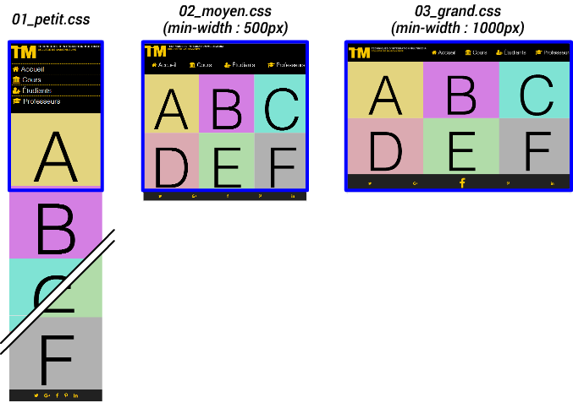
ÉLÉMENTS À RÉALISER ET CRITÈRES D'ÉVALUATION :
Fichier index.html (0,5%) :
- Insertion de la méta-balise requise pour que le « viewport » du navigateur s'ajuste correctement (0,1%);
- Insertion des fichiers CSS et écriture des requêtes médias pour la liaison des fichiers CSS selon les largeurs minimales indiquées ci-haut (0,2%);
- Importation des caractères de la police d'icônes Awesome pour les logos des réseaux sociaux suivants : Twitter, Google+, Facebook, Pinterest et LinkedIn (voir balise <footer>) (0,2%)
Fichiers CSS (2,0%)
L'ensemble des fichiers CSS doivent être finalisés selon les indications « À compléter » incluses dans certains styles.
Finalisation du fichier « 01_petit.css » (1%)
Sans s'y limiter, pour cette version, tous les éléments sont affichés en colonne, les éléments du menu de type <li> ont une bordure inférieure et supérieure et, les icônes du pied de page sont centrés dans leur conteneur;
Finalisation du fichier « 02_moyen.css » (0,75%)
Sans s'y limiter, pour cette version, l'image de l'entête à une largeur maximum de 350px, les éléments du menu sont affichés en ligne sous l'image de l'entête. Les éléments des sections sont affichés en ligne et, les icônes du pied de page sont justifiés dans leur conteneur ,
Finalisation du fichier « 03_grand.css » (0,25%)
Sans s'y limiter, pour cette version, l'image de l'entête à aussi une largeur maximum de 350px, mais tous les éléments de l'entête sont désormais alignés sur une seule ligne. Le troisième icône du pied de page est agrandi et, tous les icônes sont centrés verticalement.

À remettre au plus tard le lundi 5 septembre à minuit dans le dossier de remise de votre professeur sur LÉA

